Creare una Determina
Per creare una Determina senza passare dalla Proposta, accedere dal menù → Gestione Documentale → Gestioni → Gestione Determine → Determine.
Si accede alla schermata Gestione Determine.
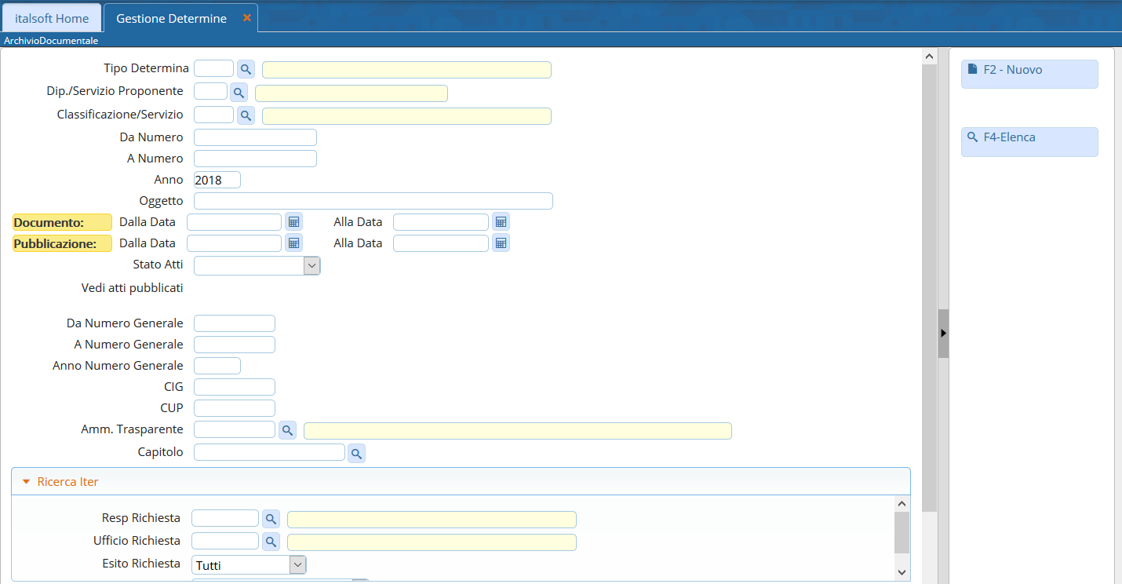
Cliccando Nuovo, sarà aperta la finestra per la creazione di una nuova Determina.
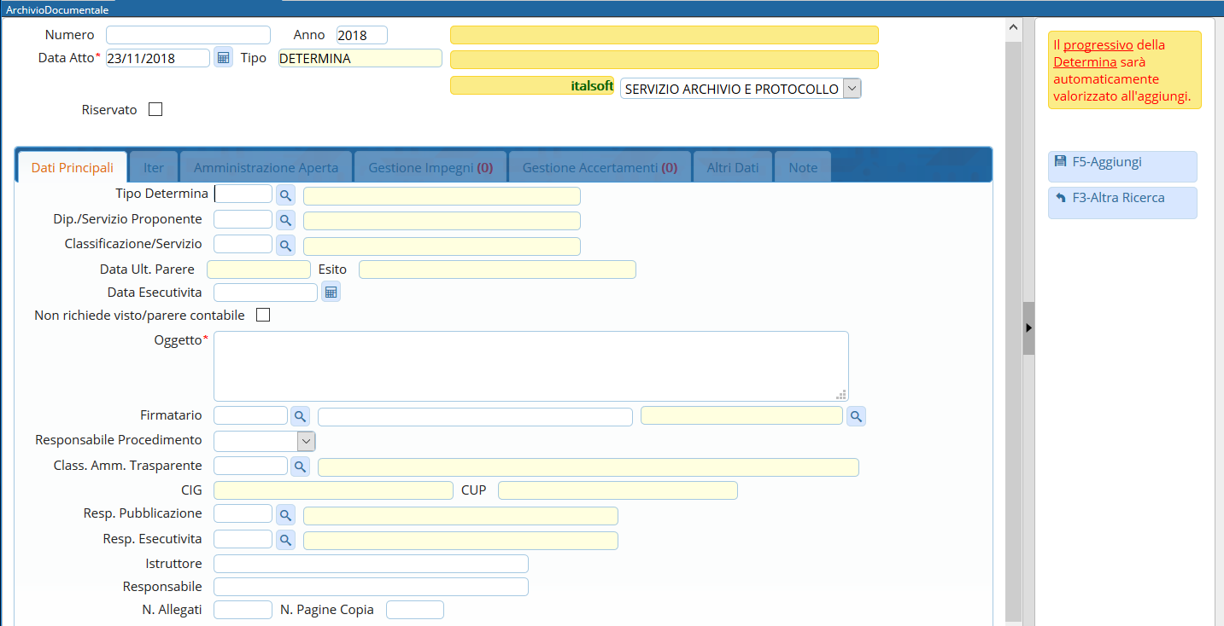
Sfruttando le lentine che permettono l'accesso agli archivi interni, vanno indicati il Tipo di Determina che si intende creare e il Servizio proponente.
Scrivere l'Oggetto della Determina nel campo relativo e indicare il Firmatario del documento: i campi da compilare sono due, il nome dell'utente e l'ufficio a cui appartiene e per il quale firmerà la Determina.
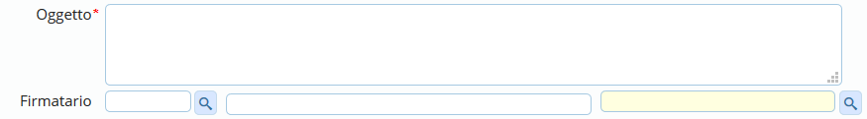
Dopo aver compilato con i dati a disposizione, cliccare Aggiungi per creare la Determina e assegnare automaticamente il numero.
Si attiverà la tabella degli allegati, in cui caricare il testo della Determina dal tasto Carica Testo Base e selezionandone uno dalla lista a disposizione.
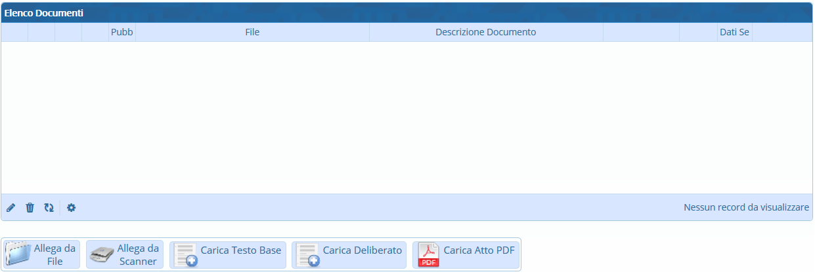
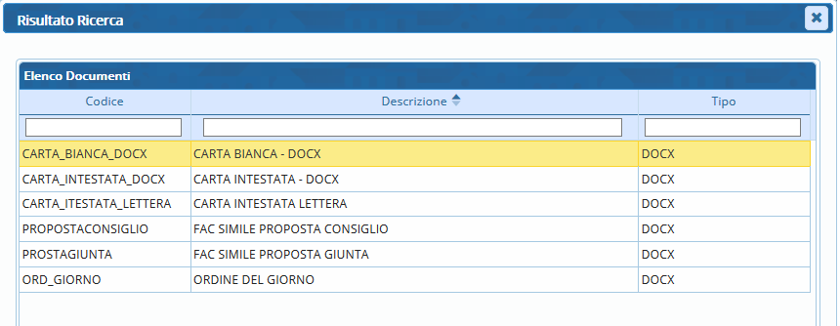
Il programma aprirà un file Word, in cui sarà possibile scrivere il testo della Determina. Una volta concluso, salvare il file e chiuderlo per tornare alla schermata della Segreteria. Per proseguire, cliccare Continua:
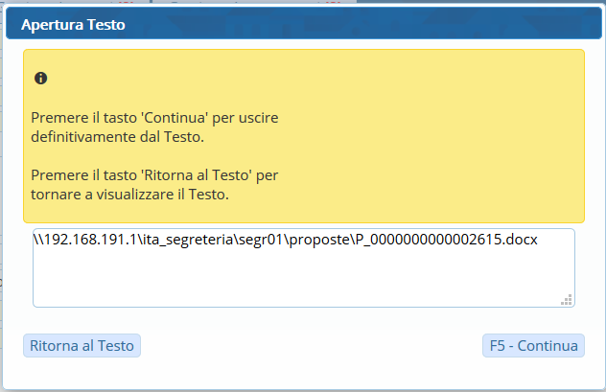
A questo punto, si possono inserire gli Impegni, inserire gli Accertamenti e caricare e avviare l'iter.

